VODIČ: Kako ispuniti Obrazac TZ2 preko sustava eGrađani?
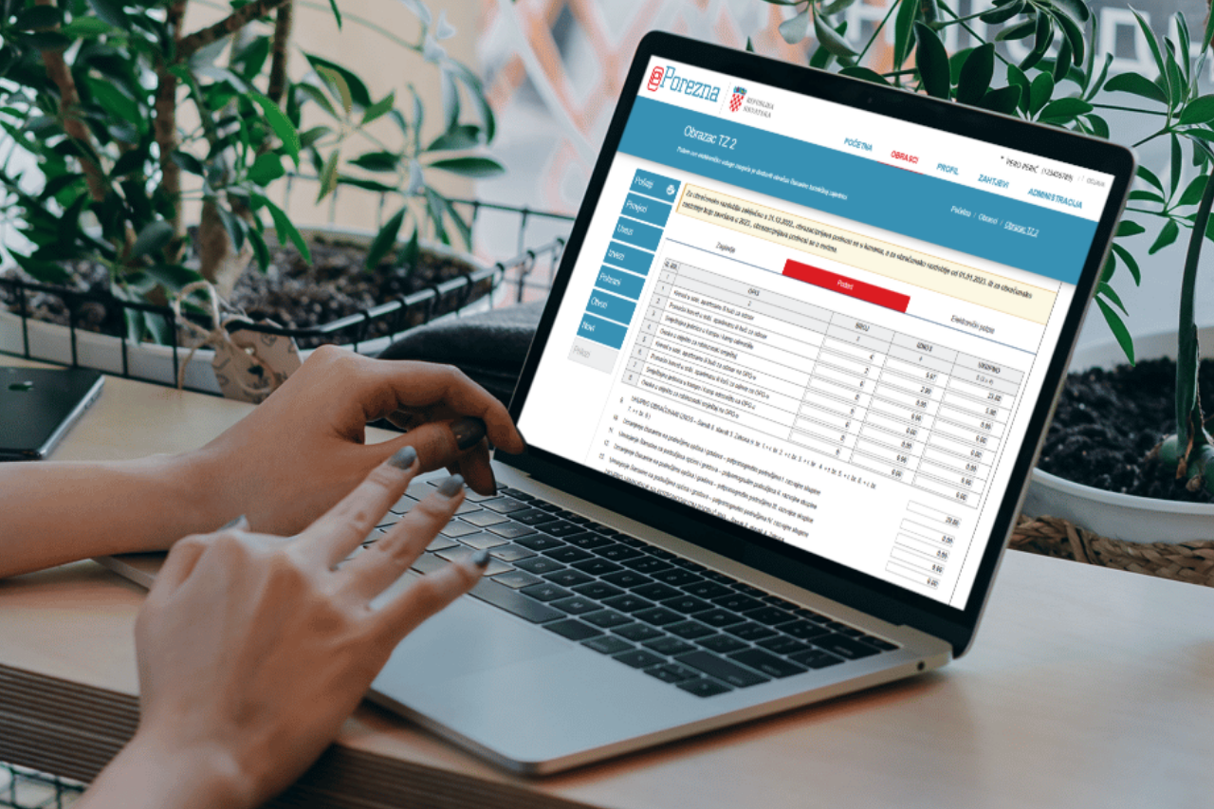
Od ove se godine mijenja način podnošenja obrasca te se istoga sada može predati isključivo elektroničkim putem preko sustava eGrađani / ePorezna. U nastavku donosimo uputu kako pronaći obrazac te kako ga pravilno popuniti korak po korak!
Obrazac se predaje za tekuću godinu, dok se kao ukupan iznos primitaka iz evidencije prometa upisuju primitci ostvareni u prethodnoj (2024.) godini. Iznajmljivači koji su odjavili pružanje ugostiteljskih usluga u prethodnoj godini ne podnose Obrazac TZ2.
KORAK 1 – prijava u sustav ePorezna
Kliknite na poveznicu: e-porezna.porezna-uprava.hr/Prijava.aspx
Kada se stranica otvorila, odaberite opciju „Ulaz“
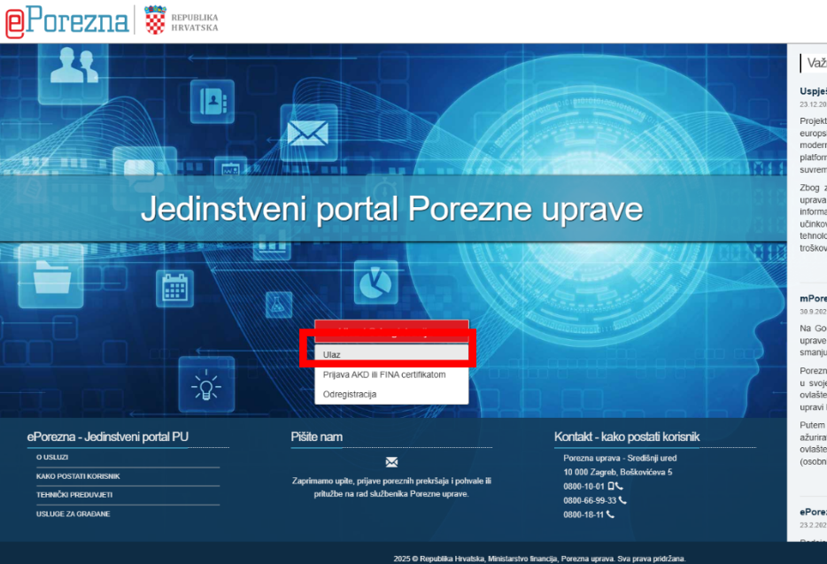

KORAK 2 – odabir načina prijave (e-osobna iskaznica, banka)
Otvorit će vam se opcije za prijavu u sustav eGrađani, odnosno ePorezna.
U sustav se možete prijaviti na jedan od sljedeća tri načina (isključivo osoba na koju glasi kategorizacija):
- putem e-osobne iskaznice (uz čitač e-osobnih iskaznica)
- putem m-banking aplikacije i
- putem pristupnih podataka koje možete dobiti u FINA-i.
Primjerice, ako se želite prijaviti putem m-banking aplikacije (m-token), odabrat ćete naziv svoje banke.
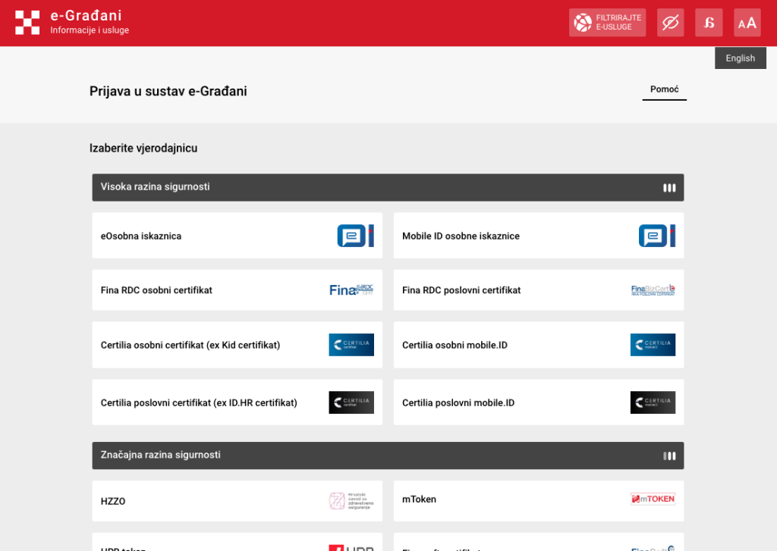

KORAK 3 – unos korisničkih podataka
Nakon što ste odabrali željeni način prijave, potrebno je unijeti podatke za prijavu. Primjerice, ako se prijavljujete putem banke, trebat ćete unijeti serijski broj tokena te jednokratnu zaporku koju će vam generirati vaša m-banking aplikacija. Ne zaboravite odabrati opciju da potvrđujete da ste upoznati s informacijama o obradi osobnih podataka.
U nastavku primjer izgleda sučelja za prijavu preko OTP tokena.
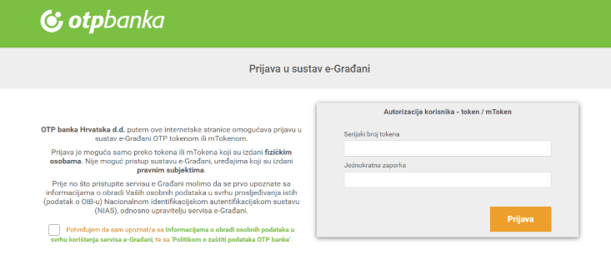

KORAK 4 – unos e-mail adrese
Prije nastavka rada, sustav će zatražiti da unesete svoju e-mail adresu. Unesite je u za to predviđeno polje.
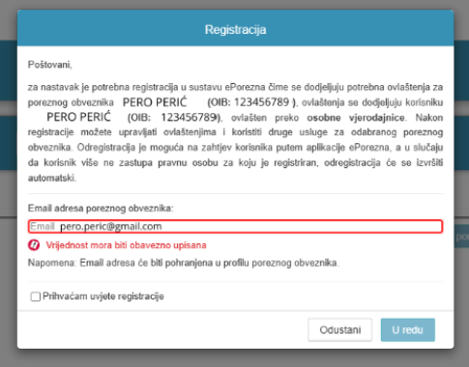

KORAK 5 – traženje Obrasca TZ2 u tražilici
Kada ste ušli u sustav, pronađite Obrazac TZ2 na način da u polje tražilice upišete „TZ2 obrazac“. Čim počnete pisati, ispod polja tražilice ponudit će vam se poveznica za ispunjavanje obrasca, na koju kliknete da biste otvorili obrazac.
Napomena: mogućnost otvaranja Obrasca TZ2 otvara se samo korisnicima koji na svoje ime imaju registrirane smještajne objekte. Ako primjerice pokušate otvoriti Obrazac TZ2 putem prijave nekog drugog člana obitelji u ePorezna, ta se opcija neće ponuditi, jer sustav po OIB-u prepoznaje na koga glasi smještajni objekt.
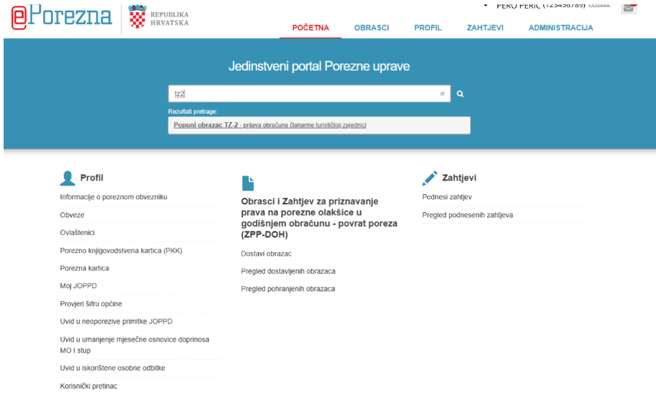

KORAK 6 – odabir općine/grada po mjestu prebivališta
Automatski vam se otvara prvi dio obrasca u kojemu možete vidjeti svoje podatke, a ovdje samo trebate odabrati općinu ili grad (po mjestu prebivališta) iz padajućeg izbornika.
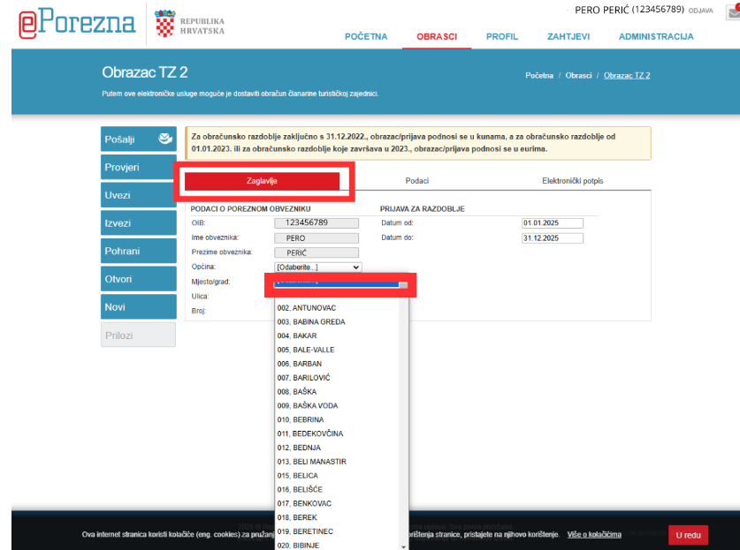

KORAK 7 – unos podataka u Obrazac TZ2
Kada ste odabrali općinu/grad, birate opciju „Podaci“ da bi vam se omogućilo daljnje ispunjavanje obrasca.
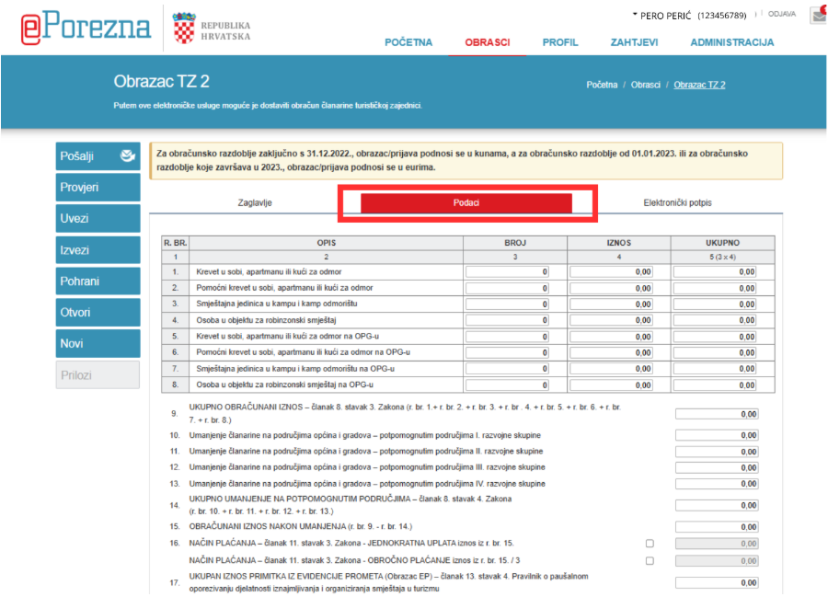

KORAK 8 – unos podataka u Obrazac TZ2
Sada unosite podatke o svom smještaju u obrazac. Unosite broj stalnih i pomoćnih ležajeva te njihov broj, kao i iznos članarine po ležaju (5,97 po stalnom ležaju i 2,99 po pomoćnom ležaju). Pomnožite broj ležajeva s iznosom članarine da biste dobili ukupan iznos, kojeg upisujete u redak 9 – Ukupno obračunani iznos.
Ako se vaša općina ili grad ne nalazi u potpomognutim područjima, preskačete retke od 10 do 13 i u retku 14 upisujete da vam je ukupno umanjenje „0“. Zatim u redak 15 ponovno upisujete obračunani iznos članarine (istovjetno retku 9).
Potom birate način plaćanja, odnosno želite li članarinu platiti jednokratno ili u tri jednaka obroka. Sukladno odabiru, u stupac do odabrane opcije upisujete iznos za plaćanje. Primjerice, ako vam je ukupno obračunani iznos 29,86 eura i odabrali ste jednokratno plaćanje, upisujete taj iznos, a ako ste odabrali plaćanje u tri rate, u stupac upisujete 9,95 (29,86 / 3).
Na samom kraju, prije nego izvršite posljednju provjeru i slanje obrasca, potrebno je u redak 17. upisati ukupan iznos primitaka iz evidencije prometa iz prethodne godine (upisuje se bruto iznos – s posebnom pažnjom na uključivanje provizija za portale; važno je primjerice razlikovati Airbnb gdje je ona za iznajmljivača ≈ 3%, ostalo je provizija gosta, dok na primjeru Booking.com-a je cijela provizija na iznajmljivaču)

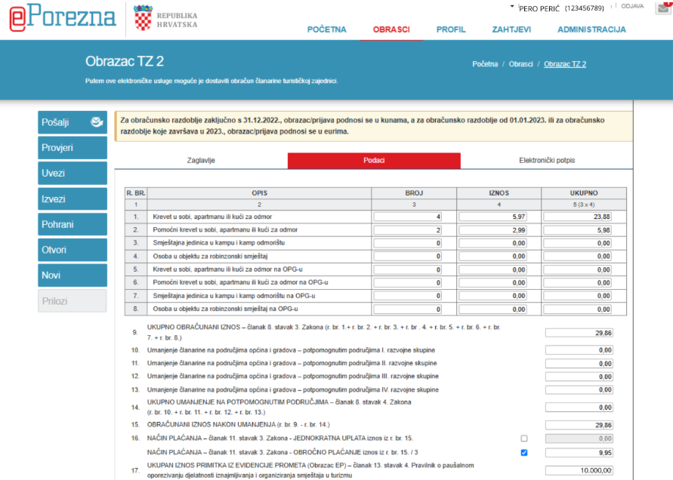

KORAK 9 – provjera podataka
Kada ste završili s ispunjavanjem obrasca, kliknite na „Provjeri“ kako biste provjerili da je sve ispravno popunjeno. Ako se dogodila neka greška, sustav će vas o tome obavijestiti te će vam se pojaviti obavijest što trebate promijeniti. Kada je sve ispravno, na vrhu stranice vidjet ćete obavijest da su podaci obrasca ispravni.
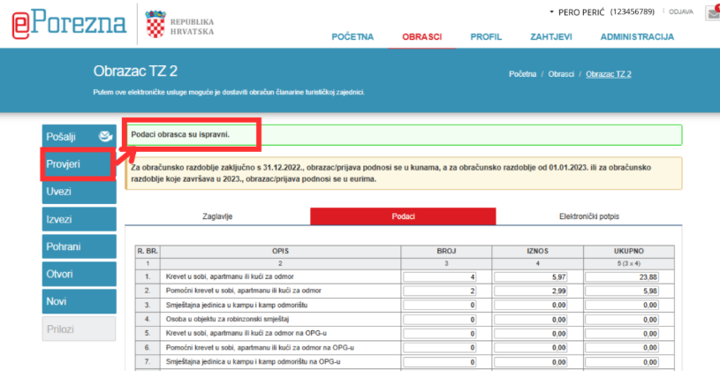

KORAK 10 – slanje obrasca
Preostaje vam samo poslati obrazac, a to činite odabirom opcije „Pošalji“ u izborniku s lijeve strane.
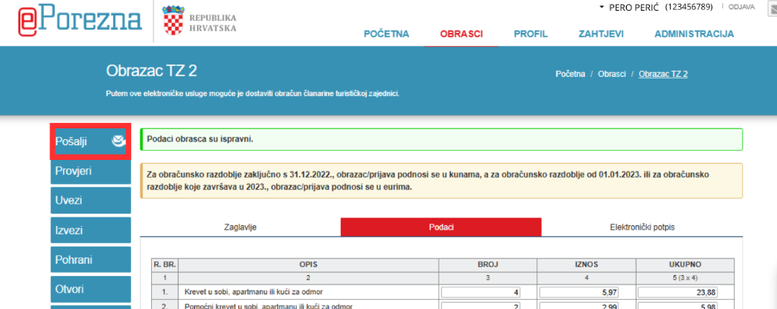

KORAK 11 – potvrda o slanju
Obrazac je podnesen Poreznoj upravi, a vama će se pojaviti potvrda o zaprimanju obrasca, koju je poželjno sačuvati ili isprintati kako biste imali dokaz da ste na vrijeme podnijeli obrazac.

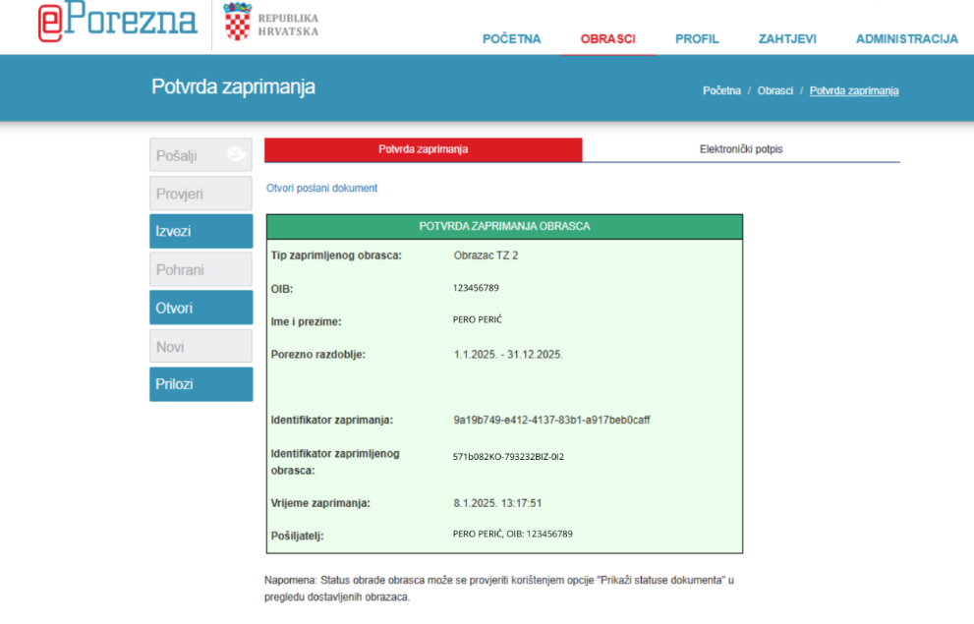

Informacije sadržane u ovom tekstu prikupljene su i prezentirane u suradnji s lokalnim turističkim zajednicama, isključivo u svrhu pružanja općih informacija. Ističemo da se odričemo bilo kakve odgovornosti za eventualne pravne implikacije ili nesporazume koji mogu proizaći iz korištenja ovih informacija. Sve informacije su pružene 'kao što jesu', bez garancija za njihovu točnost, cjelovitost ili aktualnost. Ove informacije nisu namijenjene kao zamjena za stručni pravni savjet i ne bi trebale biti osnova za donošenje značajnih odluka, za što bi ipak bilo preporučljivo obratiti se nadležnim institucijama.



